**Ex 1:**

**a.**

**b.**

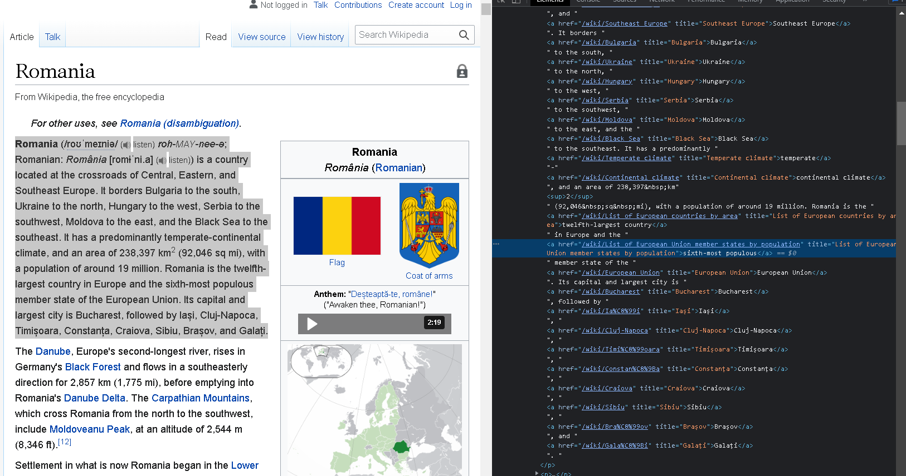

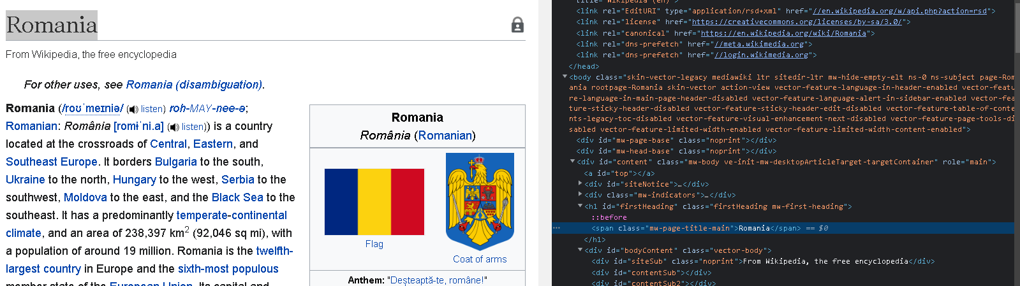

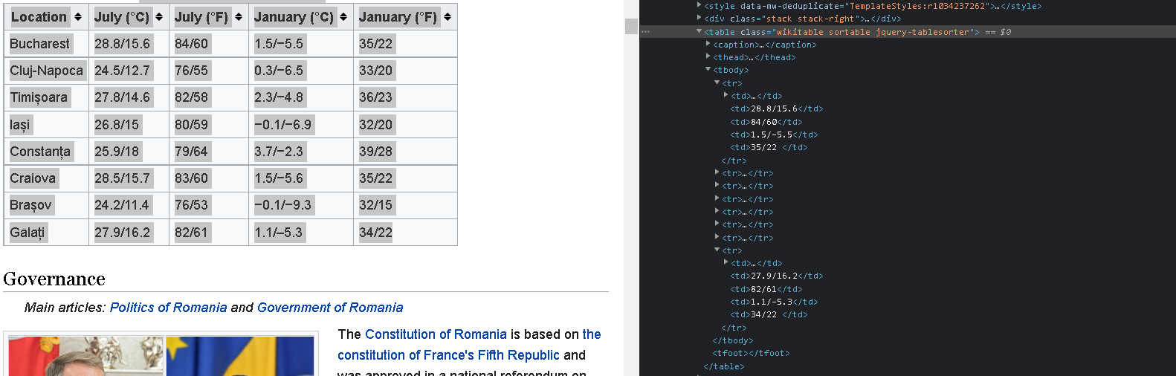

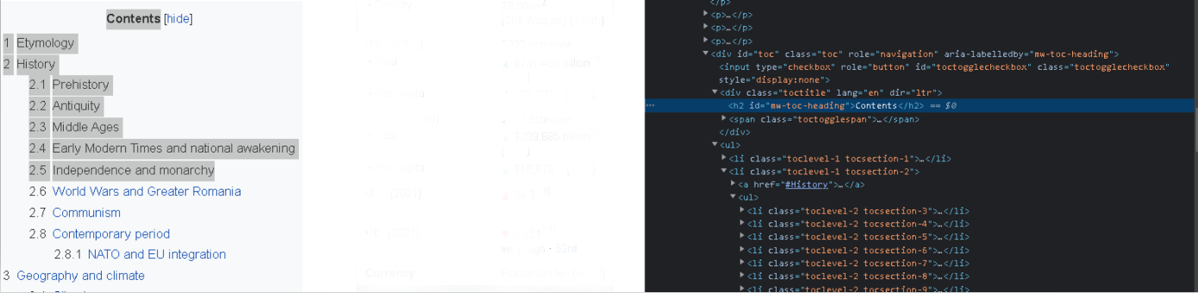

**c.**

